**Государственное бюджетное общеобразовательное учреждение**

**г. Москвы «Школа №67»**

**Курс «Инженерный практикум»**

**в 8-9 предпрофильных классах:**

**преемственность и конвергентность**

**Авторы курса:**

**Романов Алексей Борисович,**

учитель технологии ГБОУ «Школа№67»;

**Мишина Елена Алексеевна**,

учитель физики ГБОУ «Школа№67»;

**Григорович Надежда Александровна**,

заместитель директора ГБОУ «Школа№67»

по содержанию образования и проектной деятельности.

**Москва, 2023 г*.***

**Введение**

Системе обучения в ГБОУ «Школа №67» традиционно свойственна ранняя профилизация. Уже после 7 класса учащиеся выбирают профильное направление дальнейшего обучения. Более 30 лет в школе организованы и успешно работают профильные 10-11 и предпрофильные 8-9 классы: математический, физический, биолого-химический, социально-экономический и гуманитарный.

8 классы инженерного направления были открыты несколько лет назад. Но только в 2022 году ГБОУ «Школа №67» вошла в городской проект «Инженерный класс в московской школе». В рамках этого проекта было выбрано направление «Космические классы», так как в предпрофильных 8-9инженерных классах учащиеся уже готовились по этому направлению.

Космический класс – это модель профильного инженерного образования для школьников, где большое внимание уделяется работе с одаренными детьми и детьми, мотивированными на обучение по инженерно-космическому направлению. Проект помогает школьникам более точно и осмысленно выбрать будущую техническую профессию.

Для успешного обучения в инженерном космическом классе нужно обладать не только глубокими знаниями в области физики, математики и информатики. Также необходимо интересоваться современными разработками в области ракетно-космической техники, достижениями космонавтики, актуальными задачами развития аэрокосмической отрасли и исследования космического пространства.

Вот уже 4 года подготовку к обучению в инженерном космическом классе нашей школы заинтересованные школьники начинают с 8-ого предпрофильного класса инженерного направления. Основной особенностью, связывающей предпрофильные и профильные инженерные классы, является преемственность практико-ориентированного обучения в течение 4-х лет, что, несомненно, способствует качественной подготовке к освоению будущей профессии по инженерной специальности. В учебный план предпрофильных 8-9-х инженерных классов (также, как и в 10-11 профильных классах) помимо изучения ряда предметов на углубленном уровне: математики, физики, информатики, – включен курс «Инженерный практикум», а также курсы, дополняющие и развивающие необходимые инженерные знания и умения: черчение, 3D-моделирование и прототипирование, программирование микроконтроллеров, робототехника и т.д.

В своей работе мы рассмотрим особенности создания и реализации курса «Инженерный практикум» в 8-9 предпрофильных классах в ГБОУ «Школа №67», в основу которого были положены идеи системно-деятельностного подхода, конвергентности и преемственности обучения.

**Основной целью курса «Инженерный практикум»** является формирование готовности обучающихся к осознанному выбору будущей профессии по инженерной специальности в условиях междисциплинарной образовательной среды, в которой обучающиеся будут воспринимать мир как единое целое, а не как изучение отдельных школьных предметов.

В соответствии с поставленной целью и определением условий ее реализации необходимо, чтобы курс «Инженерный практикум» решал следующие **задачи**:

1. Обеспечить реализацию межпредметных связей при изучении профильных предметов и инженерного практикума;
2. Обеспечить выполнение практико-ориентированных заданий курса на основе теоретических знаний, полученных в рамках изучения профильных предметов, а также изучения дополнительных теоретических вопросов в рамках данного курса.
3. Организовать процесс обучения на основе модели «сотрудничество» во взаимодействии педагога и обучающегося.
4. Методику обучения в рамках курса построить на основе организации исследовательской и проектной деятельности, предполагающей самостоятельный поиск обучающимися информации и решение конкретных практических задач.
5. **Этапы работы над созданием курса «Инженерный практикум»**

Для достижения поставленной цели и решения вышеназванных задач были реализованы следующие этапы создания курса «Инженерный практикум».

1. Синхронизация рабочих программ профильных предметов и рабочей программы курса «Инженерный практикум»
2. Выстраивание взаимосвязи теории и практики внутри рабочей программы курса
3. Подбор учебных материалов курса
4. Синхронизация рабочих программ дополнительных курсов, поддерживающих курс «Инженерный практикум»
5. Подготовка оборудования для проведения практических занятий
6. Планирование участия обучающихся в мероприятиях, демонстрирующих результаты проектной (исследовательской) деятельности учащихся (соревнованиях, конкурсах, конференциях).

Рассмотрим подробнее каждый из этих этапов.

**I.1.Синхронизация рабочих программ профильных предметов и учебной программы курса «Инженерный практикум»**

Одним из основных принципов построения учебной программы является конвергентность образования. Достижение конвергентности осуществляется через реализацию межпредметных связей в целом ряде дисциплин, отвечающих целевым установкам обучения на формирование у обучающегося комплексного представления об окружающем мире, явлениях и процессах реальной жизни.

**Матема-тика**

**Физика**

**Информа-тика**

**Инж.  
практикум**

Программы по математике и физике в инженерных классах ориентированы на углубленный уровень обучения. Особенностью изучения математики в инженерных классах является изменение порядка прохождения учебных тем в связи с потребностями для изучения конкретных тем физики.

Так, в основу построения курса алгебры в инженерных классах положено особое внимание к графическому методу решения уравнений, поиску наибольшего и наименьшего значений функции на заданном промежутке, преобразованию графиков, функциональной символике, чтению графиков. Данный метод приводит ученика к ситуации, когда график функции строится не ради графика, а для решения другой, более общей задачи, например, исследования неравномерного движения или зависимостей в молекулярно- кинетической теории.

В начале 8-го класса, на уроках алгебры довольно быстро вводятся понятие квадратного корня, решение квадратных уравнениях, изучение свойств и построение графиков квадратичной функции. А в 9-м классе особое внимание уделяется свойствам и графикам степенной и кусочно-заданных функций, началам теории пределов, понятию касательной к графику функции, работе с тригонометрическими формулами и нахождению крайних значений функций различными методами.

Особенностью изучения геометрии является то, что в 8-ом классе после изучения параллелограмма сразу идет тема «Векторы» (для возможности полноценного изучения на уроках физики кинематики и динамики), потом изучаются темы «Плошадь», «Тригонометрические функции», «Окружность», «Треугольники», «Многоугольники».

В 9-ом классе подробно изучается метод координат на плоскости, движение.

В курсе физики 8-9 классов переставлены местами по сравнению с традиционным обучением разделы «Механика» и «Молекулярная физика». Так для углубленного фундаментального изучения науки, а также реализации задач инженерного практикума весь 8 класс изучаются механические явления. Рассматриваются все виды механического движения, основные законы динамики, законы сохранения. В 9 классе рассматривается движение жидкости и газа, а также движение тел в жидкостях и газах. После чего изучается уже молекулярная физика.

Кроме того, параллельно с курсом физики в 8 классе идет экспериментальный курс, посвященный подробному изучению законов статики и гидростатики.

Такое перестроение курса физики обеспечивает на инженерном практикуме осмысленное изучение теоретических вопросов и решение практических задач конструирования действующих моделей ракет и самолетов с их последующей проверкой в полете.

Курс информатики в 8 классе посвящен изучению языков программирования, позволяющих в рамках дополнительных курсов осваивать создание робототехнических устройств на базе микроконтроллера Arduino.

Перестроение и синхронизация курсов математики, информатики и физики позволили разработать взаимосвязанные теоретическую и практическую части курса «Инженерный практикум» по авиамоделированию и ракетостроению.

**I.2. Взаимосвязь теории и практики программы курса «Инженерный практикум»  
(модули авиамоделирование и ракетостроение):**

|  |  |  |
| --- | --- | --- |
| **Теория** | **Темы курса физики** | **Практические работы** |
| Конструкции:  рамная с жёстким каркасом, полумонокок, монокок. Особенности изготовления и применения. | **Деформация и сила упругости. Закон Гука для деформаций растяжения и сдвига.**  Виды деформации тел (деформация растяжения и сжатия, сдвига, изгиба, кручения).  Причины деформации и природа сил упругости.  Упругие и пластичные тела.  Механические свойства твердых тел: Понятие механического напряжения. Диаграмма растяжения. Пределы пропорциональности, упругости, предел и запас прочности.  Пластичность и хрупкость | Выбор конструкции, размеров силового каркаса и изготовление корпуса модели. |
| Конструкционные материалы.  Прочность на сжатие и растяжение.  Потеря устойчивости.  Замкнутый и разомкнутый силовой каркас. «Запланированное место слома». Зависимость прочности от формы конструкции. | Изготовление элементов конструкции: головного обтекателя ракеты, стабилизаторов, механизма системы спасения из металла, полимерных материалов, картона, ватмана. |
| Устойчивость модели в полёте. Центр тяжести и приведённый (суммарный) центр площади несущих поверхностей (крыло, стабилизаторы, киль). Момент сил и момент инерции. | **Движение и относительный покой твердого тела**  Абсолютно твердое тело и виды его движения (поступательное и вращательное). Мгновенный центр вращения. Центр масс и центр тяжести твердого тела.  Условия равновесия твердого тела. Равновесие деформируемых тел.  Устойчивость равновесия тел. Принцип минимума потенциальной энергии.  Основное уравнение динамики вращательного движения.  **Основы гидродинамики**  Ламинарное и турбулентное течение. Стационарное движение жидкости. Трубки тока. Уравнение неразрывности для несжимаемой жидкости. Давление в движущихся жидкостях и газах. Уравнение Бернулли. Течение вязкой жидкости. Подъемная сила крыла самолета | Определение и расчёт (в программе OpenRocket ) центра тяжести, центра давления и коэффициента устойчивости модели.  Определение размеров стабилизирующих поверхностей, угла поперечного «V» крыла, места крепления системы спасения и др. Изготовление хвостового оперения и хвостовой балки моделей ракеты и самолёта. |
| Подъёмная сила: угол атаки (наклона несущей поверхности к потоку), закон Бернулли, центробежная сила, | Изготовление удобообтекаемого аэродинамического профиля крыла, оперения и стабилизаторов. |
| Метеорология. Восходящие и нисходящие потоки. Образование восходящих потоков у поверхности земли. | Конвекция и излучение. Конвекционные потоки.  Движение тела в вязкой среде. Течение вязкой жидкости.  Закон сохранения и изменения импульса тела. Реактивное движение | Выбор оптимального времени старта модели с учётом ключевого параметра «Продолжительность полёта». Запуски и полёты моделей с фиксацией времени. |

**II. Краткое описание курса «Инженерный практикум» для   
8-9 предпрофильного класса**

8-9 классы инженерного направления ГБОУ «Школы №67» созданы для подготовки учащихся к обучению в космических классах городского проекта «Инженерный класс в московской школе». Для успешного выбора будущего профиля обучения, учащиеся 8-9 классов должны иметь возможность наиболее близко познакомиться со спецификой выбираемого инженерного направления, получить определенный опыт работы над техническими задачами, проектной деятельности, взаимодействия с членами команды.

**Преемственность программ курса «Инженерный практикум», а также дополнительных курсов на уровнях основного и среднего общего образования.**

|  |  |  |
| --- | --- | --- |
|  | **Инженерный практикум**  **Модуль** | **Дополнительные курсы** |
| 8 класс | Авиамоделирование | * Черчение * Материаловедение (деревообработка) * Программирование микроконтроллеров Ардуино. |
| 9 класс | Ракетостроение | * 3D-моделирование и прототипирование * Основы электроники и схемотехники * Материаловедение (основы композитных материалов) |
| 10 класс | Инженерия космических систем. Основы программирования и конструирования спутников | * Геоинформатика * Летающая робототехника * Материаловедение и основы технологии конструкционных материалов * 3D-моделирование и прототипирование. Работа на станках с ЧПУ |
| 11 класс |

**Учебно-тематический план курса «Инженерный практикум»**

**Авиамоделирование**

|  |  |
| --- | --- |
| **№** | **Тема** |
| **1** | Вводное занятие. Правила безопасности |
| **2** | Модель планёра. Конструкция: Изготовление и сборка фюзеляжа. |
| **3** | Изготовление и монтаж хвостового оперения |
| **4** | Изготовление крыльев: форма, профиль, поперечное V, сборка |
| **5** | Сборка моделей, балансировка, регулировка в полёте |
| **6** | Отработка динамического старта |
| **7** | Проведение регулировочных полётов |
| **8** | Модель ракеты: простейшая конструкция. Изготовление корпуса, стабилизаторов, сборка. |
| **9** | Изготовление носового обтекателя и системы спасения |
| **10** | Сборка модели. Стартовое оборудование и полёты |

**Учебно-тематический план курса «Инженерный практикум»**

**Ракетостроение**

|  |  |
| --- | --- |
| **№ п/п** | **Тема** |
|
| **1** | Вводное занятие. История ракетостроения |
| **2** | Одноступенчатая модель ракеты с одним двигателем |
| **3** | Парашюты для моделей ракет. Термозащита |
| **4** | Реактивные двигатели. Ракетный двигатель ТТ и ВП для моделей ракет |
| **5** | Метеорология. Необходимые метеорологические условия полета моделей ракет |
| **6** | Теория полета моделей ракет |
| **7** | Знакомство с OpenRocket —симулятор для проектирования и моделирования ракет |
| **8** | Микроконтроллеры Arduino |
| **9** | Проектирование и постройка гидропневматической (водной) ракеты с электронной бортовой системой и механизмом спасения на базе конструктора (Arduino) |
| **10** | Запуск моделей ракет |
| **11** | Подготовка и проведение соревнований |

**III. Оборудование для проведения практических занятий**

Практические занятия курса «Инженерный практикум» (8-9 класс) проводятся в мастерской кабинета технологии. Мастерская оснащена стандартным технологическим оборудованием: верстаками, станками, инструментами.

А вот специализированные приспособления для оптимизации учебного процесса были выполнены непосредственно преподавателем курса Романовым А.Б. и учениками инженерных предпрофильных классов. Пользуясь этим оборудованием, обучающиеся не только выполняют практическую работу, но и получают бесценный опыт инженерного подхода к подготовке технологического оборудования для дальнейшего производства изделий. Оптимизация отдельных процессов изготовления и сборки деталей модели в действующую летающую конструкцию позволяет увидеть влияние вносимых изменений, таких как форма и конструкция хвостового оперения, профиль крыла, длина хвостовой балки и др. на основные (ключевые) параметры полёта: дальность и продолжительность.

**III.1. Модуль «Авиамоделирование»**

|  |  |
| --- | --- |
| 1.Приспособление для сборки носовой части: груз и пилон крыла | C:\Users\GRIGOR~1\AppData\Local\Temp\Rar$DIa1944.41895\1. Сборка носовой части. Груз и пилон крыла.jpg |
| 2.Приспособление «Кондуктор» для строгания хвостовой балки сечением 6х4 мм сверху и сбоку |  |
| 3. Готовая рейка хвостовой балки сечением 6х4 мм – 4х2 мм. | C:\Users\GRIGOR~1\AppData\Local\Temp\Rar$DIa1944.27109\4. Готовая рейка.jpg |
| 4. Приспособление «Кондуктор» для сборки хвостовой и носовой частей фюзеляжа | C:\Users\GRIGOR~1\AppData\Local\Temp\Rar$DIa1944.48922\6. Сборка хвостовой и носовой частей фюзеляжа в кондукторе.jpg |
| 5.Приспособление «Стапель» для сборки фюзеляжа и оперения | C:\Users\GRIGOR~1\AppData\Local\Temp\Rar$DIa1944.25391\9. Сборка фюзеляжа и оперения.jpg |
| 6.Приспособление для обработки крыльев по контуру. Шаблон контура изменяемый. | C:\Users\GRIGOR~1\AppData\Local\Temp\Rar$DIa1944.48065\10. обработка крыльев по контуру.jpg |
| 7.Стапель для обработки профиля крыла с зафиксированной заготовкой крыла. Шаблон профиля изменяемый. | C:\Users\GRIGOR~1\AppData\Local\Temp\Rar$DIa1944.18815\14. Готовые консоли крыльев.jpgC:\Users\GRIGOR~1\AppData\Local\Temp\Rar$DIa1944.33493\13. Заготовка зафиксирована на стапеле.JPG |
| 9.Кондуктор для обработки торца крыльев | C:\Users\GRIGOR~1\AppData\Local\Temp\Rar$DIa1944.34973\16. Кондуктор для обработки торца крыльев.jpg |
| 10. Стапель для сборки крыльев | C:\Users\GRIGOR~1\AppData\Local\Temp\Rar$DIa1944.47425\16. Крылья  и стапель для сборки.jpgC:\Users\GRIGOR~1\AppData\Local\Temp\Rar$DIa1944.9273\18. Сборка консолей.jpg |
| 11.Стапель для сборки крыла и фюзеляжа.  12.Модель закреплена на стапеле | C:\Users\GRIGOR~1\AppData\Local\Temp\Rar$DIa1944.26583\21. Фюзеляж установлен на стапель.jpgC:\Users\GRIGOR~1\AppData\Local\Temp\Rar$DIa1944.19128\20. Стапель для сборки крыла и фюзеляжа.jpg |
| 13.Приспособление для итоговой балансировки модели | C:\Users\GRIGOR~1\AppData\Local\Temp\Rar$DIa1944.45560\24. Приспособление для итоговой балансировки модели.jpg |
| 14.Модель сбалансирована и готова к полёту | C:\Users\GRIGOR~1\AppData\Local\Temp\Rar$DIa1944.20173\25. Модель сбалансирована и готова к полёту.jpg |
| 15. Аэродинамическая труба для испытаний моделей самолетов и исследований влияния ветра на различные объекты.  Изготовлена учениками физических классов |  |

**Разработка конструкции и изготовление стартовой стойки для регулировки и настройки полёта авиамоделей**

Эта работа была выполнена учащимся 9 инженерного класса и приняла участие в научно-практической конференции, а сама стартовая стойка используется преподавателем на занятиях инженерного практикума по курсу «Авиамоделирование».

Стартовая стойка для запуска самолетов помогает исключить ошибки движения руки начинающего авиамоделиста во время старта модели. С помощью этой конструкции запуск самолёта производится правильно, без перекосов и других возможных ошибок со стороны авиамоделиста. С помощью стартовой стойки можно исключить погрешности всего полёта и прежде всего человеческий фактор. Запуская модель со стартовой стойки можно сразу увидеть все неточности сборки модели. За несколько запусков модели со стартовой стойки начинающий инженер-авиамоделист сможет самостоятельно настроить модель на красивый прямолинейный полёт.

|  |
| --- |
| Фото 15, 16 |
| Фото 17, 18 |
| Фото 19, 20 |
| Фото 21, 22 |

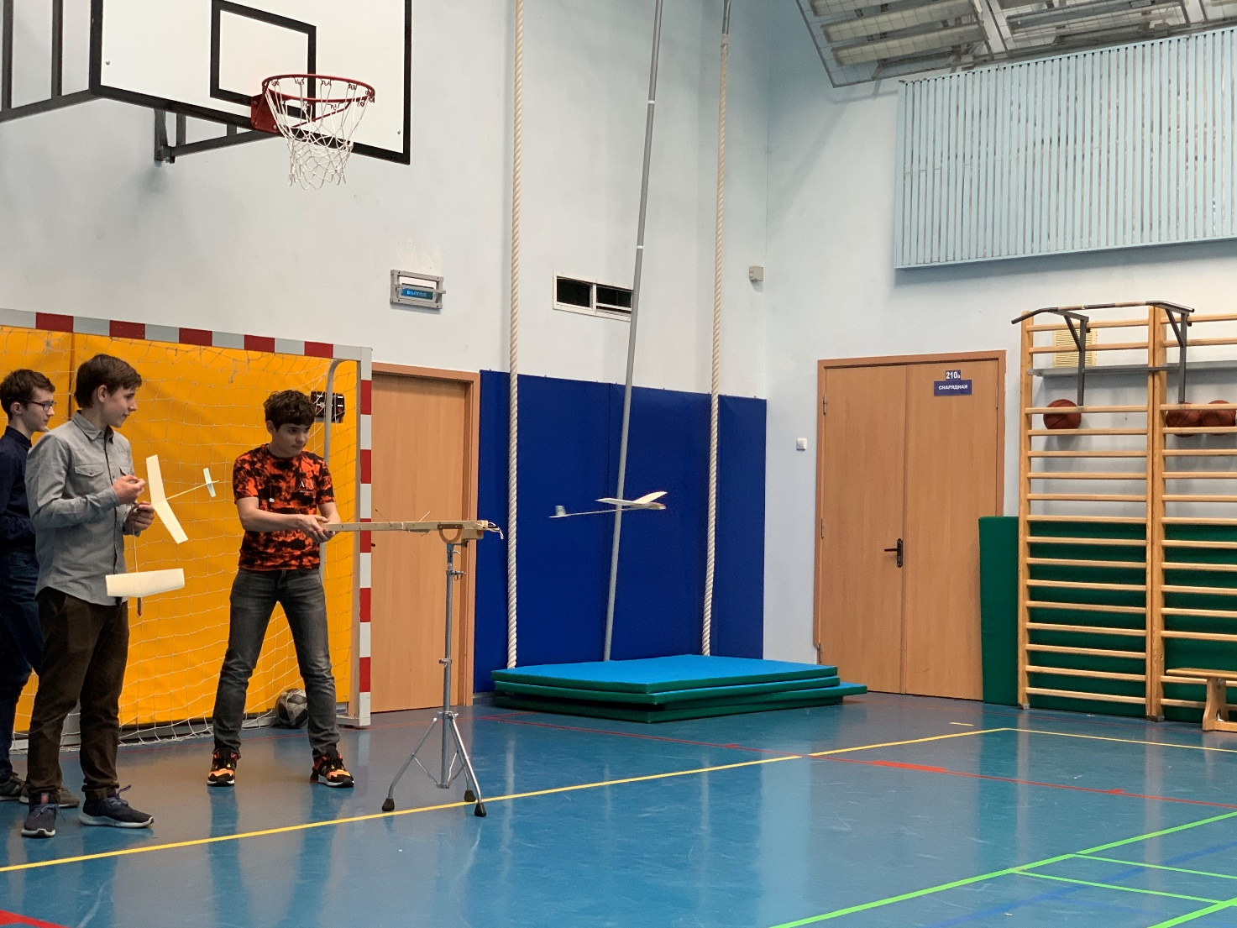

Фото 23. Отработка полетов учащимися инженерного класса со стартовой стойки.

**III.2. Модуль «Ракетостроение»**

|  |  |
| --- | --- |
| 1.Вакуумная оправка для изготовления корпуса ракеты  2.Подготовка вакуумной оправки к работе | **C:\Users\GRIGOR~1\AppData\Local\Temp\Rar$DIa4676.31516\3 Подготовка вакуумной оправки.JPGC:\Users\GRIGOR~1\AppData\Local\Temp\Rar$DIa4676.31996\2 Вакуумная оправка.JPG** |
| 3.Изготовление корпуса ракеты | **C:\Users\GRIGOR~1\AppData\Local\Temp\Rar$DIa4676.17677\Изготовление корпуса 3.JPG** |
| 4.Стапель для монтажа стабилизаторов ракеты | **C:\Users\GRIGOR~1\AppData\Local\Temp\Rar$DIa10964.28445\1. Стапель для монтажа стабилизаторов.JPG** |
| 5.Установка корпуса на стапель  6.Монтаж стабилизаторов | **C:\Users\GRIGOR~1\AppData\Local\Temp\Rar$DIa10964.45921\2. Установка корпуса на стапель.JPGC:\Users\GRIGOR~1\AppData\Local\Temp\Rar$DIa10964.3282\3. Монтаж стабилизаторов.JPG** |
| 7.Оправка для изготовления обтекателя готова работе | **C:\Users\GRIGOR~1\AppData\Local\Temp\Rar$DIa9088.24461\2 Оправка готова к работе.JPG** |
| 8.Формовка обтекателя феном | **C:\Users\GRIGOR~1\AppData\Local\Temp\Rar$DIa9088.35217\4 формовка технологического фланца.JPG** |
| 9.Обтекатель с травмобезопасным наконечником | **C:\Users\GRIGOR~1\AppData\Local\Temp\Rar$DIa9088.4198\7 Обтекатель с травмобезопасным наконечником.JPG** |

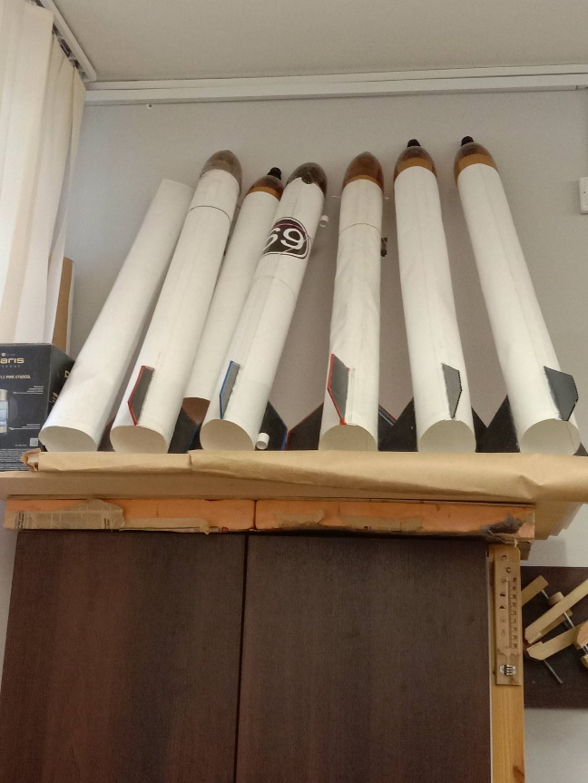

Фото 10. Работа над корпусом закончена. Теперь инженеры заняты созданием электронной бортовой системы и механизма спасения

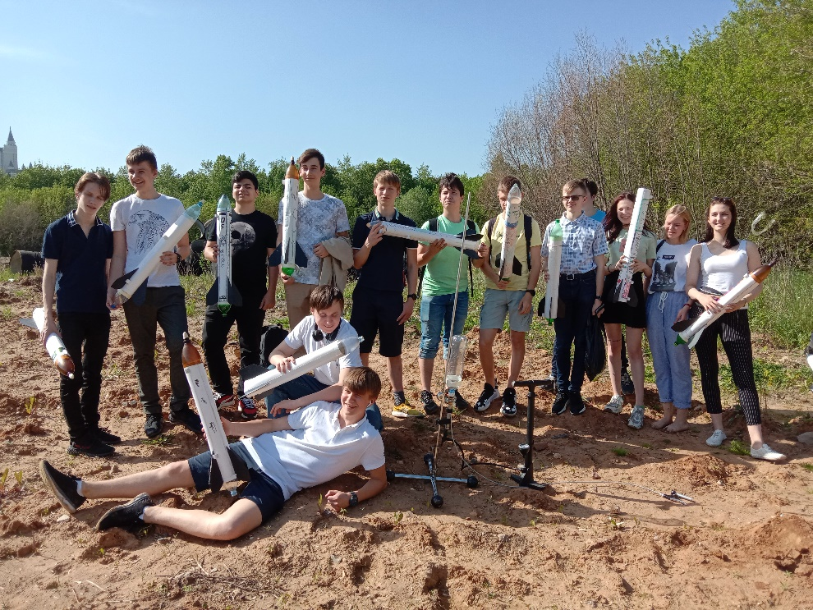

Фото 11. 9-ый инженерный класс на финальном запуске своих моделей

**IV. Мероприятия, поддерживающие курс «Инженерный практикум»**

Для учащиеся 8-9 предпрофильных инженерных классов регулярно организуются мероприятия, поддерживающие интерес и мотивирующие к дальнейшему развитию научно-технического творчества ребят.

**IV.1. Выездной двухдневный мастер-класс по авиастроению**

«В начале мастер-класса по авиастроению ученики 8И ознакомились с теорией полёта и влиянием рулевых поверхностей самолётов на траекторию движения в воздухе. Перед участниками мастер-класса была поставлена задача по прохождению всех этапов создания летающей конструкции: выбор прототипа реального самолёта в сети Интернет, подготовка чертежей и технологической оснастки (шаблонов), изготовление деталей летающей модели беспилотного летательного аппарата (БПЛА) в соответствии с аэродинамическими требованиями, а, также, сборка и балансировка модели.

В динамической части мероприятия требовалось отрегулировать модель БПЛА для достижения максимальной дальности полёта, а получившиеся результаты продемонстрировать на соревнованиях. Соревнования состояли из трёх полётов и проводились на открытом воздухе с учётом погодных условий. На старт вышли все участники, подготовившие свои модели к полёту. (фото 1-4)

|  |  |
| --- | --- |
| Фото 1. | Фото 2. |
| Фото 3. | Фото 4. |

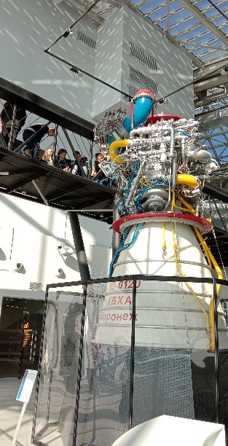**IV.2. Образовательная смена в ОЦ «Сириус»**

Группа учащихся 8-9 инженерных классов приняла участие в научно-технической смене учебного центра «Сириус», посвященной ракетостроению.

На занятиях ребятам рассказали о теории реактивного движения, познакомили с принципами устойчивости модели в полёте, различными видами двигателей (фото 5). Также у ребят была возможность построить простейшие модели гидропневматической и твердотопливной ракет и твердотопливного планера, а потом защитить свои проекты (фото 6-9).

Фото 5.

|  |  |
| --- | --- |
| Фото 6. | Фото 7. |
| Фото 8. | Фото 9. |

**IV.3. Весенняя робототехническая смена в университете «Иннополис»**

Группа учащихся 9-ого инженерного класса приняла участие в Весенней робототехнической смене в университете «Иннополис». В рамках этой смены у ребят появилась возможность познакомиться с беспилотными летающими аппаратами, изучить сферу применени БПЛА и получить практические навыки в конструировании, пилотировании, настройке и программировании беспилотных летательных аппаратов. Образовательная программа направлена на ознакомление обучающихся с физическими основами и современными возможностями БПЛА (фото 10-12).

|  |  |
| --- | --- |
| Фото 10 | Фото 11 |
| Фото 12 | |

**IV.4. Летняя аэрокосмическая инженерная школа Г.Р.И.М.**

В июне в ГБОУ «Школа №67» уже традиционно для обучающихся 6-7 классов проводится летняя аэрокосмическая школа, основной целью которой является повышение мотивации обучающихся к обучению инженерным специальностям

В программу обучения в летней школе включены как теоретические, так и практические занятия.

Таблица. Виды занятий в летней школе.

|  |  |
| --- | --- |
| **Теоретические занятия:**   * Математика * Физика * Астрономия * Программирование  на языке Phyton | **Практические занятия:**   * Ракетостроение * Знакомство с БПЛА * Программирование нейросетей * 3D-моделирование |

Кроме того, проводятся экскурсии в музей космонавтики, Институт Космических Исследований РАН, планетарий, выезд за город на запуски моделей ракет (фото 13,14)

|  |  |
| --- | --- |
| Фото 13 | Фото 14 |

Среди преподавателей Летней инженерной школы не только учителя ГБОУ Школы № 67, но и представители ИКИ РАН, студенты МГУ и МФТИ, а также ученики старших классов физического и инженерного направления. В 2022 году во время работы летней школы был снят и размещен на официальном сайте Департамента образования и науки города Москвы и на странице школы в Vk **ролик об инженерных классах и о Летней аэрокосмической школе**

<https://vk.com/moscowschool67?w=wall-204318483_718>

**V. Результаты участия в конкурсах, соревнованиях, олимпиадах**

**Всероссийский Чемпионат «Реактивное движение»**   
(подробная информация на сайте <https://www.gorocket.ru/>)

**2020 г.** – команда Raket@67 – победитель (трек ВР1); <https://vk.com/@spacecontestru-rezultaty-finala-raketostroitelnogo-chempionata-reaktivnoe-d>

**2021 г.** – команда Экситон – призер (трек ТР1) + 4 команды-финалистов

**2022 г.** – команда Экситон – победитель (трек ТР2) + 5 команд-финалистов

На чемпионат 2023 года, финал которого состоится в мае, от школы зарегистрировано 11 команд в пяти треках.

**Национальная технологическая олимпиада (НТО) 2022 г.**

Леонид Круглов – абсолютный победитель НТО (профиль «Летающая робототехника») + 1 команда -финалист

В 2023 г. в финал НТО вышли 2 команды от школы

**Межшкольные соревнования по авиамодельному спорту**

**2022 г. –** команда ГБОУ «Школа №67» - победитель в классе метательных моделей

**Межшкольные соревнования по авиамодельному спорту**

**2021 г.** – Манойленко Владимир - победитель в классе метательных моделей, Суриков Илья – призер в классе метательных моделей

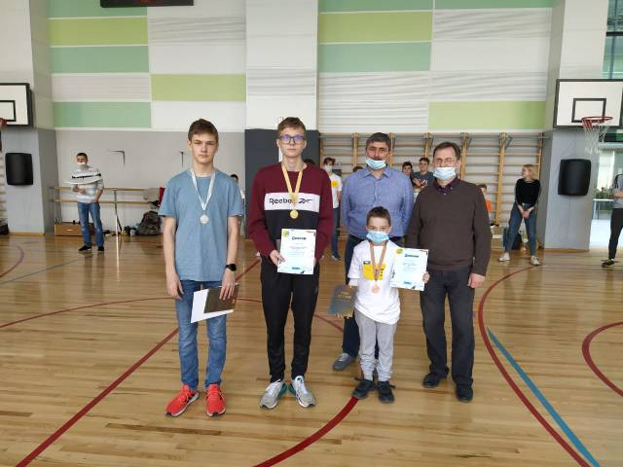

**VI. Полезные эффекты от реализации программы курса**

Результаты практико-ориентированных занятий курса «Инженерный практикум» свидетельствуют об действительной пользе для обучающихся:

* повышают учебную мотивацию;
* облегчают восприятие трудных тем в таких областях, как: механика, математика, геометрия, помогают проводить исследования по радиотехнике, химии, физике;
* создают условия для развития профессиональных интересов учащихся;
* стимулируют интерес учащихся к научно-технической, проектной и исследовательской деятельности;
* по результатам сдачи ОГЭ в 2022 г. 85% учащихся 9-ого инженерного класса сдали экзамены по математике, физике и информатике на 4 и 5

В 2023 году состоится первый выпуск обучающихся, выбравших в 8 классе инженерное направление. 75% выпускников планируют выбрать инженерные специальности, а среди желаемых ВУЗов называют МГТУ им.Баумана, МАИ, МАДИ, МИРЭА.